

**PT3 2016**

**PENTAKSIRAN TINGKATAN 1**

**NAMA : ……………………………………………… TINGKATAN : ……………..**

**UJIAN PERTENGAHAN PENGGAL 1**

**MATEMATIK 2 jam**

**SMK SEMOP**

**Arahan:**

1. Buka kertas soalan ini apabila diberitahu.
2. Tulis nama dan tingkatan anda pada ruang yang disediakan.
3. Jawapan anda hendaklah ditulis pada ruang jawapan yang disediakan dalam kertas soalan ini.
4. Kertas soalan ini hendaklah diserahkan kepada pengawas peperiksaan pada akhir peperiksaan.

Disahkan oleh:

______________________

(EN. YUSUP BIN OMAR)

Penolong Kanan 1

Disemak oleh:

____________________________

(EN. IBRAHIM BIN BENGANG)

Ketua Bidang Sains dan Matematik

**KERTAS SOALAN INI MENGANDUNGI 13 HALAMAN BERCETAK**

Disediakan oleh:

___________________

(CIK NGU XUE LEE)

Guru Matematik

|  |  |  |
| --- | --- | --- |
| Untuk Kegunaan Pemeriksa | | |
| Nama Pemeriksa: | | |
| Soalan | Markah Penuh | Markah Diperoleh |
| 1 | 10 |  |
| 2 | 10 |  |
| 3 | 10 |  |
| 4 | 10 |  |
| 5 | 10 |  |
| 6 | 10 |  |
| 7 | 10 |  |
| 8 | 10 |  |
| 9 | 10 |  |
| 10 | 10 |  |
| **Jumlah** | |  |

Jawab **semua** soalan.

**SOALAN 1**

1(a) (i) Bentukkan nombor yang paling besar dengan digit 2, 6, 9, 0 dan 1.

[1 markah]

*Jawapan*:

(ii) Tulis nilai bagi digit yang bergaris dalam setiap nombor yang berikut.

[3 markah]

*Jawapan:*

|  |  |  |
| --- | --- | --- |
| *a.* | 708 336 | _______________ |
|  |  |  |
| *b.* | 4 921 | _______________ |
|  |  |  |
| *c.* | 15 684 | _______________ |

(b) Bundarkan 254 628 kepada nilai tempat yang berikut.

[3 markah]

*Jawapan*:

|  |  |  |
| --- | --- | --- |
| (i) | **Ratus yang hampir** |  |
| (ii) | **Ribu yang hampir** |  |
| (iii) | **Puluh ribu yang hampir** |  |

(c) Sebuah kebun terdiri daripada 15 baris pokok getah. Setiap baris ditanam 20 pokok. Pekebun menambah lagi 5 baris. Hitungkan jumlah pokok getah semuanya.

[3 markah]

*Jawapan*:

**SOALAN 2**

2(a) Bundarkan nombor yang berikut kepada ribu yang hampir. Tandakan (✓) bagi nombor yang boleh dibundarkan kepada 1 453 000 dan (🗶) bagi nombor yang tidak boleh dibundarkan kepada 1 453 000.

[3 markah]

*Jawapan:*

|  |  |  |
| --- | --- | --- |
| (i) | 1 452 518 | ( ) |
|  |  |  |
| (ii) | 1 453 506 | ( ) |
|  |  |  |
| (iii) | 1 453 295 | ( ) |

(b) Isikan tempat kosong.

[4 markah]

*Jawapan*:

|  |  |  |  |  |  |  |  |  |  |
| --- | --- | --- | --- | --- | --- | --- | --- | --- | --- |
| (i) |  |  | |  | | --- | |  | | 6 |  | 4 | 8 | 3 |
|  | + |  | 7 | 3 |  | 9 | |  | | --- | |  | | 2 |
|  |  | 1 | 3 | 0 |  | 4 | 4 | 5 |
|  |  |  |  |  |  |  |  |  |
| (ii) |  | 8 | 9 | 5 |  | 7 | 2 | |  | | --- | |  | |
|  | - | 7 | 4 | 6 |  | 1 | 8 | 3 |
|  |  | 1 | |  | | --- | |  | | 9 |  | 5 | 3 | 7 |

(c) Hanafi mempunyai dua bungkus gula-gula, setiap bungkus mengandungi 80 biji gula-gula. Dia bercadang untuk memberi kesemua gula-gula itu kepada anak-anaknya. Jika dia mempunyai 5 orang anak, berapakah bilangan gula-gula yang diperolehi setiap orang anak-anaknya?

[3 markah]

*Jawapan:*

**SOALAN 3**

3(a) (i) Hitungkan nilai



[2 markah]

*Jawapan*:

(ii) Rajah 1 menunjukkan beberapa nombor bulat.

|  |  |  |
| --- | --- | --- |
|  | 5 |  |
| 6 | 2 | ***X*** |
|  | 8 |  |

*Rajah 1*

Hasil tambah nombor bulat dalam lajur adalah sama dengan hasil tambah nombor bulat dalam baris. Cari nilai *X*.

[2 markah]

*Jawapan:*

(b) Rajah 2 menunjukkan urutan nombor.

|  |
| --- |
| 39, 31, 24, 18, 13, ***x***, ***y*** |

*Rajah 2*

Cari nilai *x* dan *y*.

[2 markah]

*Jawapan:*

(c) Huraikan pola bagi setiap urutan nombor berikut:

1. 459, 153, 51, 17
2. 86, 80, 74, 68
3. 1, 4, 16, 64, 256
4. 3, 6, 9, 12, 15

[4 markah]

*Jawapan*:

|  |  |
| --- | --- |
| (i) |  |
| (ii) |  |
| (iii) |  |
| (iv) |  |

**SOALAN 4**

4(a) Lengkapkan setiap urutan nombor berikut.

[4 markah]

*Jawapan*:

|  |  |
| --- | --- |
| (i) | 1, 5, ________ , 125, 625 |
| (ii) | 99, ________ , 77, 66, 55 |
| (iii) | 2, 9, 16, 23, ________ |
| (iv) | 256, 64, 16, ________ , 1 |

(b) 23, 29, *p*, 37, *q* ialah nombor perdana yang disusun dalam tertib menaik. Cari nilai .

[3 markah]

*Jawapan*:

(c) Diberi senarai nombor-nombor perdana. Nyatakan nilai bagi *A*, *B* dan *C*.

|  |
| --- |
| 17, 19, ***A***, 29, 31, ***B***, 41, 43, 47, ***C*** |

[3 markah]

*Jawapan*:

*A* : _______________ *B* : _______________ *C* : _______________

**SOALAN 5**

5(a) Hitungkan jumlah semua nombor genap antara 35 dan 39.

[2 markah]

*Jawapan*:

(b) Rajah 3 menunjukkan nombor-nombor perdana yang terletak antara 50 hingga 100.

|  |  |  |  |  |  |  |
| --- | --- | --- | --- | --- | --- | --- |
|  |  |  | 53 |  |  |  |
|  |  | 59 |  | ***P*** |  |  |
|  | 67 |  | 71 |  | ***Q*** |  |
| ***R*** |  | 83 |  | 89 |  | 97 |

*Rajah 3*

Nilai-nilai *P*, *Q* dan *R* adalah mewakili

[3 markah]

*Jawapan*:

|  |  |  |  |  |
| --- | --- | --- | --- | --- |
| *P* |  | *Q* |  | *R* |
|  |  |  |  |  |

(c) (i) Pada ruang jawapan, bulatkan semua faktor bagi 27.

[3 markah]

*Jawapan:*

|  |  |  |  |  |  |  |  |  |  |
| --- | --- | --- | --- | --- | --- | --- | --- | --- | --- |
| 1 | 2 | 3 | 4 | 5 | 6 | 7 | 8 | 9 | 10 |

(ii) Senaraikan semua faktor perdana bagi 6.

[2 markah]

*Jawapan:*

**SOALAN 6**

6(a) Rajah 4 menunjukkan semua faktor bagi 27.

*Rajah 4*

Diberi *m* > *n*, cari nilai *m* – *n*.

[4 markah]

*Jawapan*:

(b) Tulis dua gandaan sepunya yang pertama bagi nombor yang berikut:

1. 6, 12
2. 3, 5

[4 markah]

*Jawapan*:

(c) Cari gandaan sepunya terkecil (GSTK) bagi 12, 15 dan 18.

[2 markah]

*Jawapan:*

**SOALAN 7**

7(a) Lengkapkan langkah-langkah yang berikut untuk mencari faktor sepunya terbesar (FSTB) bagi 12, 18 dan 30.

[3 markah]

*Jawapan:*

FSTB = 2 

=

|  |  |  |  |  |
| --- | --- | --- | --- | --- |
| 2 | 12, | 18, | 30 |  |
|  | 6, | 9, | 15 |  |
|  | 2, | 3, | 5 |  |

(b) Hitungkan hasil tambah gandaan sepunya terkecil (GSTK) dan faktor sepunya terbesar (FSTB) bagi 16, 24 dan 80.

[3 markah]

*Jawapan*:

(c) (i) Nyatakan pecahan yang diwakili oleh bahagian berlorek bagi setiap rajah berikut.

[2 markah]

*Jawapan:*

*a. b.*

 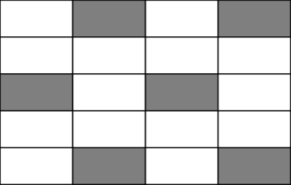

(ii) Permudahkan setiap pecahan berikut kepada sebutan terendah:

1. 
2. 

[2 markah]

*Jawapan*:

**SOALAN 8**

8(a) Isikan ruang kosong dengan simbol ‘’, ‘>’ atau ‘<’.

[3 markah]

*Jawapan:*

|  |  |  |  |
| --- | --- | --- | --- |
| (i) |  | ( ) |  |
|  |  |  |  |
| (ii) |  | ( ) |  |
|  |  |  |  |
| (iii) |  | ( ) |  |

(b) (i) Rajah 5 menunjukkan lima keping kad pecahan.

|  |  |  |  |  |  |  |  |  |
| --- | --- | --- | --- | --- | --- | --- | --- | --- |
|  |  |  |  |  |  |  |  |  |

*Rajah 5*

Apabila pecahan-pecahan itu disusun dalam tertib menaik, apakah pecahan ketiga?

[2 markah]

*Jawapan:*

(ii) Rajah 6 menunjukkan satu garis nombor.

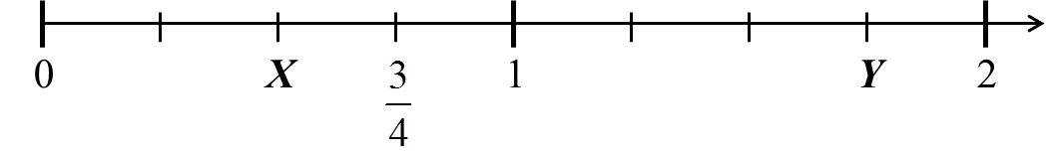

*Rajah 6*

Tentukan nilai *X* dan *Y*.

[2 markah]

*Jawapan:*

*X* : _______________ *Y* : _______________

(c) Debra membuat 180 biji mufin. Dia menjual  daripada mufin itu dan memberikan  daripada baki mufin kepada kawannya. Berapakah bilangan mufin yang tinggal?

[3 markah]

*Jawapan:*

**SOALAN 9**

9(a) (i) Tandakan kedudukan nombor bercampur *T*, *U* dan *V* pada garis lurus di ruang jawapan.

|  |  |  |  |  |
| --- | --- | --- | --- | --- |
| *T* |  | *U* |  | *V* |
|  |  |  |  |  |

[3 markah]

*Jawapan*:



(ii) Rajah 7 menunjukkan satu garis nombor.

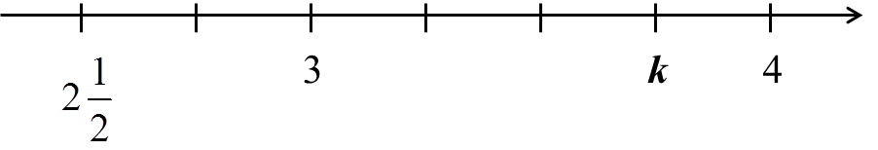

*Rajah 7*

Cari nilai *k*.

[2 markah]

*Jawapan:*

(b) Hitungkan nilai



[2 markah]

*Jawapan*:

(c) Jadual di bawah menunjukkan jumlah bilangan pelajar dan bilangan pelajar perempuan dalam tiga buah rumah sukan dalam sebuah sekolah.

|  |  |  |
| --- | --- | --- |
| **Rumah sukan** | **Jumlah pelajar** | **Bilangan pelajar perempuan** |
| Merah | 43 | 20 |
| Kuning | 12 |  |
| Biru | 20 |  |

Hitungkan jumlah bilangan pelajar lelaki dalam tiga buah rumah sukan itu.

[3 markah]

*Jawapan*:

**SOALAN 10**

10(a) Hitungkan nilai bagi  dan ungkapkan jawapan sebagai pecahan dalam sebutan terendah.

[3 markah]

*Jawapan:*

(b) Cari nombor bercampur yang tertinggal:



[4 markah]

*Jawapan*:

(c) Rajah 8 menunjukkan kedudukan tiga buah bandar *J*, *K* dan *L*.

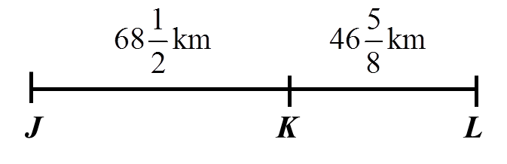

*Rajah 8*

Rahmat memandu dari bandar *J* ke bandar *L* melalui *K*. Kemudian, dia patah balik ke bandar *K*. Cari jumlah jarak, dalam km, yang dilaluinya.

[3 markah]

*Jawapan*:

**KERTAS SOALAN TAMAT**